El proyecto estalmat. MÁS DE 20 años estimulando el talento matemático

THE ESTALMAT PROJECT. MORE THAN 20 YEARS NURTURING THE MATHEMATICAL TALENT.

Ramírez, R.a, Sánchez, M..b

a Universidad de Granada, b Universidad Complutense de Madrid

Resumen

ESTALMAT (Estímulo del Talento Matemático) es un proyecto de la Real Academia de Ciencias Exactas, Físicas y Naturales que trata de detectar, orientar y estimular de manera continuada, a lo largo de dos cursos, el talento matemático excepcional de estudiantes de 12-13 años, sin desarraigarlos de su entorno, mediante una orientación semanal que se efectúa cada semana por tres horas. En esta comunicación se describe la organización y estructura del proyecto y se muestran ejemplos de las tareas que se desarrollan en las sesiones de enriquecimiento.

**Palabras clave:** *Enriquecimiento curricular, talento matemático, alta capacidad matemática*

Abstract

*ESTALMAT (Estímulo del Talento Matemático) run under the auspices of the Royal Spanish Academy of Sciences. The objective is to detect, stimulate and guide the talent of mathematically gifted children, aged twelve to thirteen, without removing them from their social and school environment. In this paper we describe the organization and structure of the project and we show some task developed in it.*

**Keywords**: curricular enrichment*, mathematical talent, high mathematical ability*

EL PROYECTO ESTALMAT

El proyecto comenzó en la Comunidad de Madrid en 1998 y desde entonces se ha ido extendiendo a otras comunidades: Cataluña, Castilla y León, Andalucía, Canarias, Galicia, Comunidad Valenciana, Cantabria, Castilla La Mancha e Islas Baleares. Su fundador, Miguel de Guzmán, aseguraba: *“en nuestras comunidades escolares existe un cierto número de estudiantes con una dotación intelectual para las matemáticas verdaderamente excepcional. Son talentos que pasarán a veces más o menos inadvertidos y más bien desatendidos por la imposibilidad de que los profesores dediquen la atención personal que se necesitaría”*.

Bajo estas premisas y el auspicio de la Real Academia de Ciencias Exactas, Físicas y Naturales se inició el proyecto con un claro objetivo: Detectar, orientar y estimular el interés de estudiantes de 12 a 14 años que se sienten especialmente atraídos por la belleza, la profundidad y la utilidad de las matemáticas (De Guzmán, 2002; Hernández, 2009). Es fundamental que no estén desarraigados de su entorno familiar, para poder conjugar un desarrollo armonioso de sus capacidades intelectuales con las emotivas y afectivas. Los antecedentes principales del proyecto provienen de Willian Durden de la Universidad John Hopkins de Baltimore (USA) y del modelo de Hamburgo de Karl Kiebmetter y Bernd Zimmermann.

En esta primera parte de la comunicación, daremos información relativa al proceso de selección y otras cuestiones organizativas en relación a la gestión del proyecto. En la segunda parte, mostraremos algunos ejemplos de las tareas que se llevan a cabo

Proceso de selección

La selección de los estudiantes del primer curso se realiza mediante unas pruebas abiertas dirigidas a estudiantes de 12 a 14 años de Educación Secundaria y Ciclos Formativos. Se escogen 25 estudiantes por sede entre aquellos cuyas pruebas muestran mayor talento matemático y que tras una entrevista con el estudiante y la familia aceptan los compromisos de dedicación y permanencia en el proyecto. El segundo curso está formado por los 25 estudiantes que estuvieron en el primer curso en la edición anterior del proyecto. Los cursos de veteranos están formados por estudiantes que ya han participado en los dos primeros cursos ordinarios y desean continuar. Las sesiones semanales de trabajo en todos los cursos se realizan normalmente los sábados de 10 a 13:30, si bien en algunas sedes se realizan en otra franja horaria, pero siempre fuera del horario escolar. Para los cursos primero y segundo se imparten unas 20 sesiones cada curso, cuyo contenido detalla más adelante. En el caso de los veteranos son seis o siete sesiones las que se imparten, pues estos estudiantes tienen una carga de trabajo mayor en su educación reglada. En la página web del proyecto se puede obtener información más detallada (<https://www.estalmat.org/>)

Para la prueba se envía una convocatoria a los centros de Primaria y Secundaria de cada región y los padres y profesores presentan a los candidatos. Se elabora una prueba en la que se les plantean problemas con un lenguaje sencillo y claro, sobre aspectos muy variados: pensamiento visual, pensamiento lógico, intuición, creatividad, abstracción, manipulación matemática etc. con cuestiones graduadas, de fácil a difícil de manera que todos puedan hacer algo, y sobre todo que se pueda valorar la aptitud y no sólo los conocimientos (ejemplo, en la Figura 1)

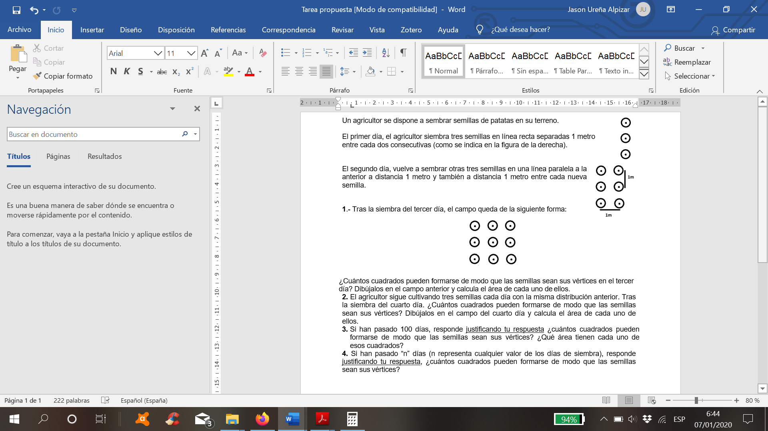

Figura 1. Ejemplo de tarea en la prueba de selección

A los estudiantes seleccionados se les realiza una entrevista personal y también, separadamente, se entrevista a los padres especialmente con la intención de conocer el interés y el compromiso con el proyecto.

Desarrollo de las sesiones

Dada la amplitud del proyecto, no existe una dinámica unificada, pero mayoritariamente la metodología es profundamente activa, basada en la resolución de problemas, la discusión y la participación constante de los estudiantes. En algunas sedes, cada sesión de trabajo se imparte por dos profesores, para poder atender la actividad desbordante que despliegan estos estudiantes. Los estudiantes disponen en cada sesión de un material escrito que les permite tener constancia precisa de los temas trabajados. Además de contenidos de las diferentes áreas de conocimiento matemático, se abordan sesiones STEM relativas a las Ciencias (Cosmología, Astronomía) a la Ingeniería (optimización de ubicaciones) y Tecnología (programación, utilización de software dinámico, etc.)

Además de las sesiones, se organizan campamentos con el fin de que los estudiantes se conozcan y se fortalezca el sentimiento de grupo. También se realiza una sesión “Matemáticas al sprint” en la que, por grupos, compiten con todos los participantes del proyecto a nivel nacional resolviendo problemas.

Muchos materiales se ponen a disposición de toda la comunidad educativa a través de la página web del proyecto. Se han publicado tres volúmenes (Matemáticas para estimular el talento matemático I, II y III) con actividades que se han desarrollado a través de los años, para que puedan ser utilizadas por los miembros de la comunidad educativa para la educación matemática y científica de sus alumnos. Anualmente se celebran Seminarios en los que participan profesores de todas las sedes para compartir los contenidos de algunas sesiones y coordinar aspectos relativos a la organización (diseño de la prueba, seguimiento del proyecto, etc.). También, desde el año 2018, el proyecto gestiona una sección con contenidos de las sesiones en la revista SUMA (una relevante revista de la Federación Española de Profesores de Matemáticas) con una gran difusión entre el profesorado.

En cada sede hay una distribución diferente de sesiones, pero como ejemplo, mostramos la planificación de sesiones de Andalucía Oriental para el curso 2019/2020 para mostrar la variedad de temáticas tratadas

|  |  |  |  |
| --- | --- | --- | --- |
| Fecha | Primero | Segundo | Veteranos |
|  | Campamento inaugural | |  |
| 28/09 | Números y calculadoras | Combinatoria: Triángulo de Pascal |  |
| 5/10 | Resolución cooperativa de problemas | Geometría para entender el universo | Planificación de proyectos |
| 19/10 | Divisibilidad y primos | Actividades en una trama |  |
| 26/10 | Estrategias y lógica | Criptografía |  |
| 9/11 | Sólidos platónicos | Invariantes | Astronomía de posición |
| 23/11 | Programación matemática | Teselaciones en el espacio |  |
| 30/11 | Geometría del triángulo | Escape room |  |
| 14/12 | Matemáticas al sprint // Campamento intermedio | | |
| 11/01 | Matemáticas y cocina | Números | A leer matemáticas |
| 18/01 | Grafos | Visualización |  |
| 25/01 | Irracionales | Principio del palomar |  |
| 1/02 | Juegos matemáticos | Aritmética modular | Geometría diferencial |
| 15/02 | Geometría con Geogebra | Programación |  |
| 22/02 | Matemáticas en la vida cotidiana | Grafos 2 |  |
| 14/03 | Actividades en una trama | Visita matemática a la Alhambra | Economía |
| 21/03 | Estadística descriptiva | Mosaicos nazaríes con Geogebra |  |
| 28/03 | Combinatoria | Simulación |  |
|  | Seminario nacional. Encuentro de profesores | | |
| 18/04 | Sistemas de numeración | Cálculo simbólico | Redes |
| 25/04 | Juegos de probabilidad | Astronomía |  |
| 9/05 | Puzzles topológicos | Policubos | Programacion avanzada |
|  | Clausura | | |

En la comunicación compartiremos algunos de los ejemplos de las sesiones. A modo de ejemplo mostramos aquí algunas de las tareas propuestas en ESTALMAT Madrid.

EJEMPLOS DE TAREAS

Las sesiones que se hacen durante todo el curso académico constituyen la actividad presencial más importante para estimular el talento matemático de los alumnos que participan en el proyecto. En cada sesión profesores del proyecto dirigen a los estudiantes, a través de la resolución de problemas, para que desarrollen su capacidad creativa y el fortalecimiento de sus habilidades de razonamiento, a la vez que se les acerca a algunos de los retos aún por resolver. El trabajo de investigación para resolver los problemas planteados lo llevan a cabo los alumnos en grupos. La discusión de las ideas desarrolladas en cada grupo está guiada por los profesores del proyecto y los resultados obtenidos se revisan por estos. La participación activa en estas actividades es esencial para conseguir los objetivos del proyecto (Ramírez y Flores, 2016).

Sesión de Primero: Números Poligonales que son una caja de sorpresas con mucha historia.

Mediante una serie de ejercicios se trata de conocer diferentes números poligonales; triangulares, cuadrado, pentagonales, hexagonales y algunas de las relaciones que hay entre ellos. La actividad está enfocada de manera que con un lenguaje adecuado pueda visualizarse el problema. Mediante la semejanza (a medida que se va adquiriendo cierta experiencia en la resolución de problemas, es frecuente, ante una nueva situación, encontrar semejanza con otras ya resueltas con anterioridad), la analogía, la generalización conocemos uno de los ejemplos más bonitos de la utilización de modelos geométricos para abordar problemas de la teoría de números. Por ejemplo, en esta sesión abordamos problemas como el siguiente (Figura 2): Halla una relación de recurrencia de números poligonales y utilízala para expresar el n-ésimo número poligonal como suma de ciertos enteros. ¿Sabrías dar una fórmula sencilla para T(n)? ¿Y para C(n)?



Figura 2. Ejemplo de tarea sobre números poligonales

Sesión de Segundo: Medir con enteros, los secretos que esconden.

Se trata de ver qué podemos medir y qué no con dos números enteros. Pero además se trata de avanzar en el lenguaje matemático: qué es una conjetura, qué es una demostración etc.

Es muy interesante ver como el enunciado de un problema puede ser muy complicado, pero se puede descomponer el problema en otros más sencillos y después recomponer la solución. Por ejemplo, tras trabajar un problema de una oficina de correos que sólo puede franquear sellos de 3 y 5 Euros, se investiga el siguiente teorema: *Todo número mayor o igual que 8 se puede escribir de la forma 3a+5b, donde a y b son enteros no negativos.*

Posteriormente se plantea la generalización del problema y nos tropezamos con que todavía no se conoce la solución.

Sesión de Veteranos/Egresados: Regla y compás (Geogebra), un paseo por lo construible y lo no construible.

A partir de la regla y el compás que son los instrumentos que nos permiten construir las curvas más sencillas, que son las rectas y las circunferencias, vamos analizando las construcciones geométricas muy elementales que ya aparecen en los Elementos de Euclides y avanzamos hasta analizar qué polígonos son construibles. Es muy importante que los alumnos manipulen los objetos matemáticos para que ejerciten su creatividad y para que activen su propia actividad mental. Inicialmente se explora con Geogebra la construcción de dodecágonos, cuadrado y cualquier polígono que tenga el doble de lados que ellos. Más avanzada la sesión, se muestra una perspectiva más numérica y se indaga en Teoremas como: Si una ecuación cúbica con coeficientes racionales no tiene soluciones racionales, sus raíces reales no pueden construirse con regla y compás.

ALGUNAS PINCELADAS MÁS

Finalmente queremos cerrar la presentación nuevamente con las ideas de Miguel de Guzmán. El éxito a largo plazo de Estalmat se determinará si los participantes hacen “extraordinarias contribuciones al desarrollo cultural, científico y tecnológico del país". Durante numerosas convocatorias ESTALMAT ha recibido el respaldo de la FECYT como un proyecto consolidado para estimular las vocaciones científicas, particularmente estimulando el talento matemático de jóvenes de enseñanza secundaria. De los alumnos de las primeras ediciones algunos ya son doctores, otros trabajan en distintos campos profesionales y los de ediciones posteriores todavía están realizando estudios universitarios. Unas pocas pinceladas de las trayectorias de los alumnos de Estalmat pueden servir como muestra de los resultados. Muchos de nuestros alumnos han tenido medallas de oro/plata y bronce en la Olimpiada Matemática Española y en la Olimpiada Matemática Iberoamericana. Algunos han tenido medalla de bronce/plata en la International Mathematical Olympiad (IMO). En la comunicación, le pondremos cara a algunos de los trayectorias y éxitos de nuestros estudiantes.

Agradecimientos

Esta comunicación forma parte de los proyectos de la Fundación Española para la Ciencia y la Tecnología (FECYT) de la convocatoria de ayudas para el fomento de la cultura científica, tecnológica y de la innovación con referencia FCT-18-13434 (Ministerio de Ciencia, Innovación y Universidades) y FCT-19-14644 (Ministerio de Ciencia e Innovación).

Referencias

De Guzmán, M. (2002). Un programa para detectar y estimular el talento matemático precoz en la Comunidad de Madrid. *La Gaceta de la RSME, 5* (1), 131–144.

Hernández, E. (2009). Talento precoz en matemáticas: Modelos de detección y programas de estímulo. En A. Pérez y M. Sánchez (coords.), *Matemáticas para estimular el talento* (pp. 9-17). Sevilla: Sociedad Andaluza de Educación Matemática THALES.

Ramírez, R. y Flores, P. (2016). Planificar el enriquecimiento para alumnos de alta capacidad matemática: reposo curricular. *SUMA. 83*, 33-41.